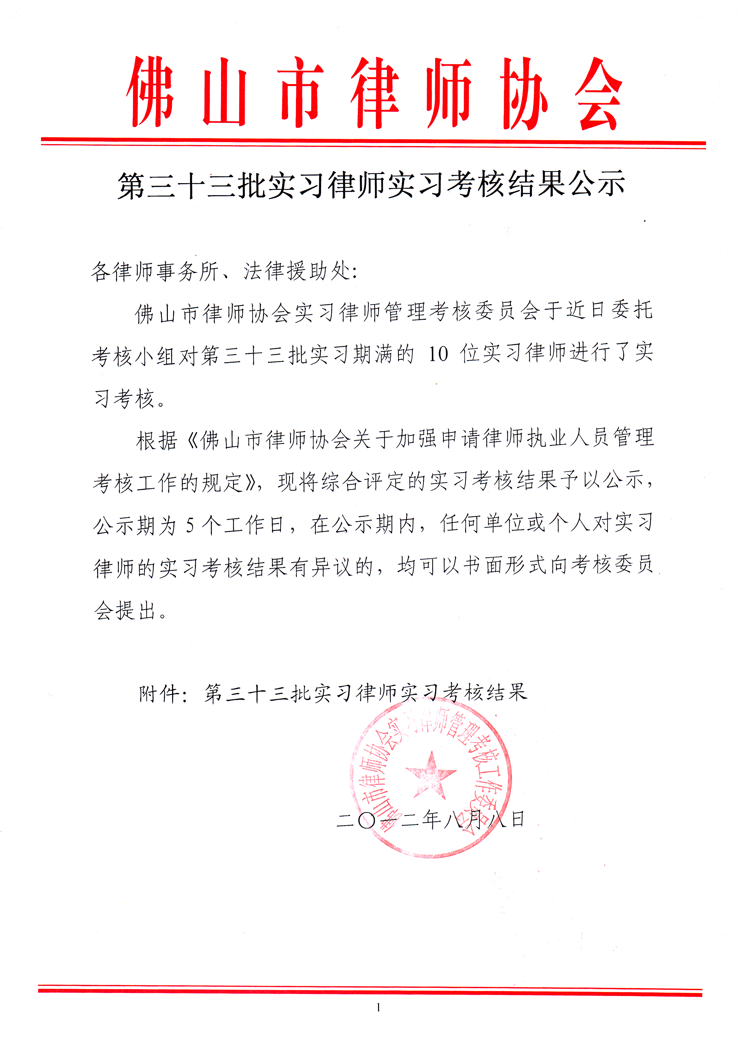
附件：

第三十三批实习律师实习考核结果

序号 | 姓名 | 所在律师所 | 实习起止时间 | 指导律师 | 实习考核结果
542 | 颜 利 | 昊亮 | 2011.07.11-2012.07.11 | 姚志兵 | 合格
543 | 吴国健 | 共明 | 2011.07.11-2012.07.11 | 杜新华 | 不合格
544 | 冯守强 | 高明公职 | 2010.05.30-2012.05.30 | 韦春洪 | 请假
545 | 陈秀珊 | 聚理 | 2011.07.13-2012.07.13 | 廖凯波 | 不合格
546 | 王菁柏 | 循理 | 2011.06.15-2012.06.15 | 曹建勋 | 合格
547 | 孟 翔 | 晋元 | 2011.07.22-2012.07.22 | 唐广凌 | 合格
548 | 梁笑珠 | 德业 | 2011.07.22-2012.07.22 | 冯耀忠 | 合格
549 | 王冬青 | 丰源 | 2011.07.07-2012.07.07 | 曾福强 | 不合格
550 | 朱 明 | 天道勤 | 2011.06.17-2012.06.17 | 朱云天 | 合格
551 | 叶家耀 | 古今来 | 2011.06.28-2012.06.28 | 郑 勇 | 合格

